



Hobby-Cartes

Cahier de charge

Jean-François Collin, Charles Levesque et Loïc Vial

Cégep de Lévis-Lauzon

c_levesque@live.ca

Contenu

Présentation du domaine 4

Objectif général 4

Objectifs spécifiques 4

Contexte du système 4

Exigences fonctionnelles 4

Exigences non-fonctionnelles 5

Objets métiers 6

Diagrammes de cas d’utilisation 7

Description des acteurs 7

Vue des paquetages 8

Visiteur 9

Membre 10

Administrateur 11

Connexion 11

# Dossier d’analyse des besoins

## Présentation du domaine

### Objectif général

Réalisation et implantation d’un site web pour les collectionneurs de cartes de sports.

### Objectifs spécifiques

La page d’accueil du site web présente trois options soit se connecter, s’inscrire ou la visite libre. Lors de la visite libre, l’utilisateur ne peut que consulter les fiches des membres et faire des recherches. Il ne peut faire d’offres ou de commentaires. Lors de l’inscription, l’utilisateur est invité à entrer les champs suivants : nom, prénom, pseudo, mot de passe, ville, code postale, courriel ainsi que le choix de sa collection de cartes (hockey, baseball, football ou basketball).

L’utilisateur connecter est un membre du site. Un membre a les mêmes droits qu’un visiteur en plus de pouvoir accéder à sa collection de carte, ajouter des cartes, supprimer des cartes, commenter des cartes, faire des offres, envoyer un message privée via une messagerie interne, publier des offres dans un espace publique. Il serait possible de modifier l’arrière-plan du site pour qu’il soit personnalisé. Une offre est faite en envoyant un message interne concernant la carte et non dans un regroupement d’offres et de demandes (Pas de marché).

Pour chaque fiche, il y aurait un bouton de partage sur Facebook et une file de commentaire accessible seulement si on clique sur un bouton. Sur cette fiche, il est possible de voir à qui appartient la carte à l’aide du pseudonyme. Quand on clique sur une image de carte, l’image s’afficherait plus grande. Les champs disponibles pour chaque fiche sont : éditeur, collection, année, numéro de la carte, nom, prénom, équipe, numéro du joueur, recrue (oui ou non), position, numéroté (exemple la carte 225/300), la valeur en dollar canadien et l’état de la carte (impeccable, bonne, moyenne, passable ou piètre). On pourrait également insérer deux images par fichier ou par photo webcam, le devant et le derrière de la carte.

Le site est en français uniquement. La page d’accueil contiendrait les nouvelles cartes entrées. Il y a un administrateur unique qui reçoit un courriel lorsqu’une inscription a lieu et peut bannir un utilisateur s’il le désir, supprimer des commentaires et supprimer des fiches de carte.

### Contexte du système

Un particulier passionné des cartes à collectionner à remarquer qu’il y avait peu d’outils pour informatiser ses cartes. Les outils existants sont trop généralistes et ne tiennent pas en compte les besoins spécifiques de chaque collection. Sans compter qu’il n’y a pas de site d’échange de carte en ligne.

### Exigences fonctionnelles

Visiteur :

* Consulter les fiches des membres
* Rechercher les fiches des membres et les membres
* S’inscrire
* Partager des fiches sur Facebook

Membre :

* Consulter les fiches des membres
* Rechercher les fiches des membres et les membres
* Gérer sa collection
* Modifier ses informations
* Commenter des fiches
* Envoyer des messages privés
* Faire des offres
* Modifier l’arrière-plan
* Partager des fiches sur Facebook

Administrateur :

* Consulter les fiches des membres
* Rechercher les fiches des membres et les membres
* Gérer sa collection
* Modifier ses informations
* Commenter des fiches
* Envoyer des messages privés
* Faires des offres
* Modifier l’arrière-plan
* Partager des fiches sur Facebook
* Bannir un membre
* Supprimer des commentaires
* Supprimer des fiches de carte

### Exigences non-fonctionnelles

* Temps de réponse : Les demandes des usagers doivent être traitées le plus rapidement possible.
* Concurrence : Plusieurs utilisateur peuvent être connecté en même temps et apporter des modifications à leur compte.
* Confidentialité : La connexion au compte doit rester fiable.
* Contraintes linguistiques : Le système sera uniquement en français

### Objets métiers

* Les comptes membre
* Le compte administrateur
* Les utilisateurs
* Les fiches de carte
* Les collections
* Base de données
* Les offres
* Les messages internes

## Diagrammes de cas d’utilisation

### Description des acteurs

Visiteur :

Le visiteur est un utilisateur qui peut consulter des fiches sans avoir à se connecter d’abord.

Membre :

Un membre est un utilisateur qui doit se connecter. Après sa connexion, il peut gérer son compte à sa guise en plus de pouvoir commenter les fiches, etc.

Administrateur :

L’administrateur est un utilisateur qui peut bannir des membres.

BD (Base de Données) du site :

Acteur secondaire contenant les informations dont ont besoins les différents acteurs.

### Vue des paquetages

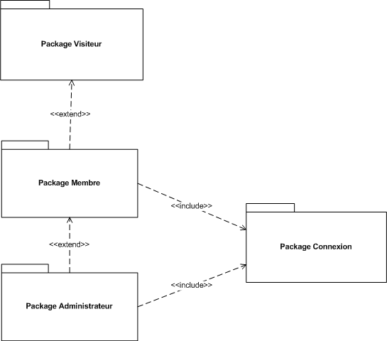

### Visiteur

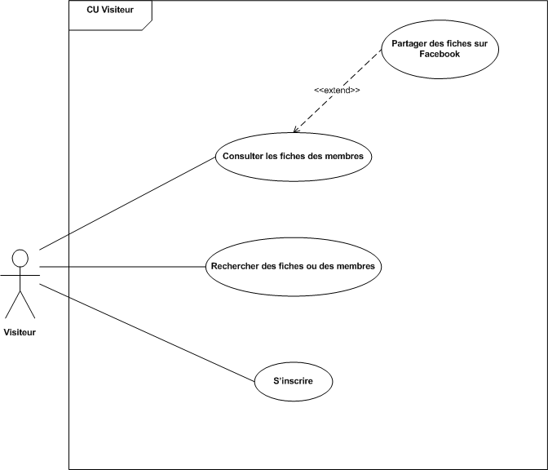

### Membre

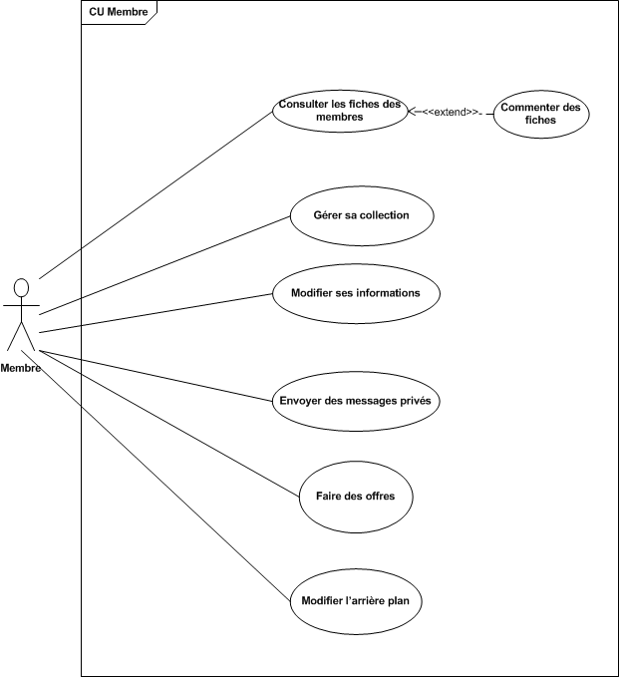

### Administrateur

### Connexion

